Электронный рецепт

АВТОМАТИЗИРОВАННАЯ ИНФОРМАЦИОННАЯ СИСТЕМА "ЭЛЕКТРОННЫЙ РЕЦЕПТ"

Важнейшим направлением развития социальной сферы в Республике Беларусь является совершенствование системы здравоохранения, которая должна гарантировать гражданам Республики Беларусь качественную и доступную медицинскую помощь. Этому активно способствует информатизация отрасли здравоохранения, широкое внедрение медицинских информационных технологий и систем, масштабное развитие электронных услуг для граждан.

Наиболее перспективным с точки зрения продвижения электронных услуг в здравоохранении в настоящее время является реализация технологии «электронного рецепта». Внедрение такой технологии имеет следующие неоспоримые преимущества по сравнению с выпиской бумажного рецепта:
- создает предпосылки для более эффективного и безопасного медикаментозного лечения - исключает нечитабельность или неправильную интерпретацию рецептов, позволяет видеть все лекарственные средства, назначенные пациенту, следовательно, возможно избежать ошибочно указанных опасных дозировок, нежелательных взаимодействий между лекарственными средствами и др.
- обеспечивает снижение стоимости лечения за счет уменьшения осложнений медикаментозного лечения (неверный выбор лекарственных средств, осложнения от их совместного использования, побочных эффектов)
- исключает дублирование отпуска лекарственных средств для одного пациента
- исключает подделку льготных рецептов, а также рецептов для отпуска лекарственных средств, находящихся на предметно-количественном учете
- экономит время врача на выписку рецептов, особенно с учетом возможности продления действия электронного рецепта
- позволяет избежать лишних посещений поликлиники только с целью продления действия рецепта
- является базой для внедрения автоматизации расчетов возмещения за льготные лекарственные средства
- обеспечивает проведение различного рода анализа (всесторонний учет назначения льготных лекарственных средств в разрезе организаций здравоохранения, врачей, пациентов, анализ стоимости лекарственного лечения, планирование закупок и др.).

Назначение АИС «Электронный рецепт» - формирование единой базы данных электронных рецептов и обеспечение доступа к информации о назначенных и отпущенных лекарственных средствах в оперативном режиме.

Объектом автоматизации являются организации здравоохранения, основным видом деятельности которых является осуществление медицинской и (или) фармацевтической деятельности. В медицинских организациях врачи, осуществляя лечебно-диагностический процесс, назначают пациентам лекарственные средства - выписывают рецепты, в соответствии с которыми в аптечной организации осуществляется отпуск лекарственных средств.

Важным элементом технологии обращения электронных рецептов является использование пластиковой карты «Для медицинского обслуживания», на которой для идентификации пациента нанесен линейный штрих-код. Пластиковая карта «Для медицинского обслуживания» изготовлена в соответствии с требованиями белорусских и международных стандартов.

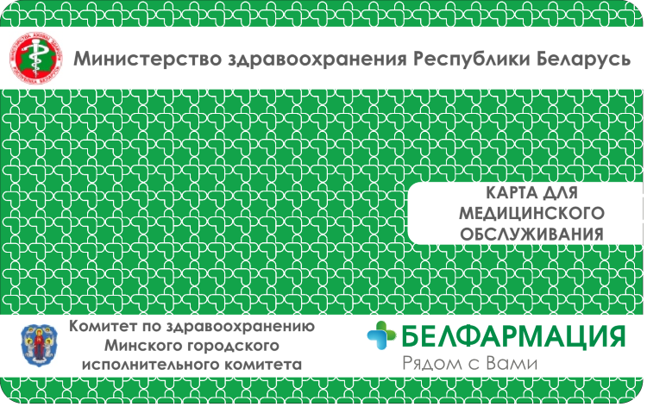
Рисунок 1 – Лицевая сторона карты

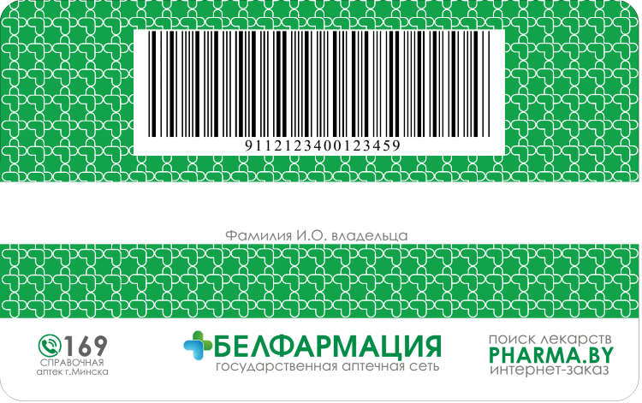
Рисунок 2 – Тыльная сторона карты

Для получения карты гражданин должен обратиться в поликлинику по месту жительства, предъявить паспорт и заполнить бланк формы информированного согласия об использовании пластиковой карты «Для медицинского обслуживания» и передаче ограниченной персональной информации о нем по каналам связи. Карта передается гражданину в поликлинике на безвозмездной основе.

Лечащий врач, назначив гражданину лекарственное средство, заполняет электронную форму рецепта, который по защищенным каналам связи передается в центр обработки данных, где он сохраняется в реестре электронных рецептов. На этапе опытной эксплуатации для отработки системы в реальных условиях эксплуатации и во избежание проблем в отпуске лекарств по рецептам из-за возможных сбоев системы предусмотрено обязательное оформление бумажного рецепта параллельно с автоматизированным формированием электронного рецепта.

Для получения лекарственных средств, выписанных в виде рецепта в электронной форме, гражданин в аптеке должен предъявить пластиковую карту «Для медицинского обслуживания» вместе с бумажным рецептом. Рецептар в аптеке сканирует пластиковую карту, идентифицирует гражданина, обращается в реестр электронных рецептов и производит отпуск назначенных лекарственных средств.

